SCHULE DER ZUKUNFT

„Die Grazer Flexi-Klassen“ -

Flexible Eingangsstufe in der

Praxis-Mittelschule der PH Steiermark

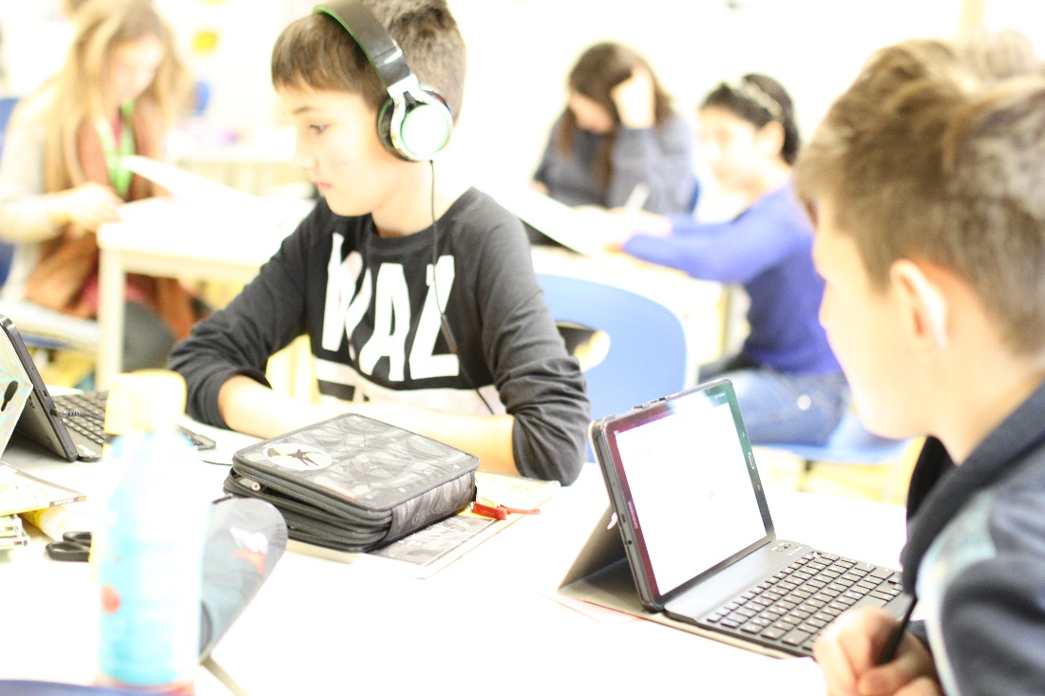

Inhaltsverzeichnis
Schule der Zukunft 3
Ziel des Modells der Flexiblen Eingangsstufe 3
Mehrstufenklasse und Modulsystem 4
Kompetenzbasierter Unterricht (Competency - Based Education) 5
Organisatorischer Rahmen: 6
Das Grazer Modell des Digitalen Lernens 13
Erfolgsfaktor Softskills 14
Erste Erfolge 16
Weitergabe unseres Wissens für Kolleginnen und Kollegen 18

Impressum:
Pädagogische Hochschule Steiermark:
Text: Dr. Elgrid Messner, Mag. Laura Bergmann, Dr. Elisabeth Pölzleitner, Mag. Bettina Dauphin, Mag. Andrea Karner, Mag. Katharina Teschinegg
Graphiken: Mag. Laura Bergmann, Mag. Gernot Schirmbacher | Bilder: MMag. Andrea Wagner

Schule der Zukunft
Es braucht eine neue Form der Schule, die unseren Kindern und unserer Zeit entspricht. Diese Forderung wird seit Jahren an die österreichische Schullandschaft gerichtet. Auch weltweit sind die Themen Chancengerechtigkeit und höchste Potentialentwicklung (Equity and Excellence) zentrale Themen der Schulentwicklung. Die Praxis-Mittelschule der Pädagogischen Hochschule Steiermark hat dazu ein innovatives Unterrichtskonzept entwickelt, das auf Digitalisierung aufbaut, und auch andere Schulen inspirieren soll.

2016 wurde an der Praxis-Mittelschule der Pädagogischen Hochschule Steiermark das Projekt „Flexible Eingangsstufe“ mit den sogenannten Flexi-Klassen initiiert. Ziel ist die individuelle Förderung jedes Kindes, um sowohl die Grundkompetenzen zu sichern als auch Höchstleistungen zu ermöglichen.
Das pädagogisch-didaktische Konzept des Projektes basiert auf dem Grazer Modell des flexiblen Lernens: Schülerinnen und Schüler werden in Mehrstufenklassen individuell gefördert und gefordert. Dazu wurde eine digitale Lernumgebung entwickelt, in der jedes Kind am Tablet arbeitet und damit individuell und direkt auf Lernpläne und Lernaktivitäten zugreift.

Für die Umsetzung des Modells erweisen sich ein engagiertes, professionelles Team an Lehrpersonen, die Bereitstellung des entsprechenden organisatorischen Rahmens (z.B. Stunden- und Raumplan), die Entwicklung der nötigen Softskills bei den Schülern und Schülerinnen, sowie die Elternarbeit als Schlüsselfaktoren. Erste Erfolge sind bereits belegbar.

Ziel des Modells der Flexiblen Eingangsstufe

Das Ziel des Grazer Modells ist der Erfolg der Lernenden. Es beruht auf der Annahme des „Mastery Learning“, dass mit ausreichender Zeit und entsprechender individueller Begleitung alle Schülerinnen und Schüler fähig sind, die gesteckten Lernziele mit hohem Erfüllungsgrad zu erreichen. (Bloom, 1974)

Das Modell wurde entwickelt um den Übertritt von der Volksschule in die Mittelschule zu erleichtern, und die Anschlussfähigkeit an den weiteren Bildungsweg zu verbessern. Noch mehr Schülerinnen und Schüler sollen alle geforderten Kompetenzen erreichen und nach der Sekundarstufe 1 für ihren weiteren Bildungsweg gut gerüstet sein - sei es der Übertritt in eine weiterführende Schule oder die Berufsausbildung. Durch den Fokus auf das selbstregulierte Lernen in Kombination mit Digitalisierung soll im Sinn der reflexiven Grundbildung die Basis für den selbständigen lebenslangen Wissenserwerb gelegt werden (Landmann et al., 2015; Süss et al., 2013).

Die erfolgreiche Umsetzung in der Schule wird durch folgende fünf Rahmenbedingungen unterstützt und ermöglicht:
- zeitliche Flexibilität und Differenzierung
- Mehrstufe
- Teamteaching
- Digitalisierung
Visualisierung des Modells einfügen – ev. in Anlehnung an das Superman Logo
- wenn möglich
- bzw. wenn Zeit für die grafische Umsetzung ist
- Siehe dazu Skizze
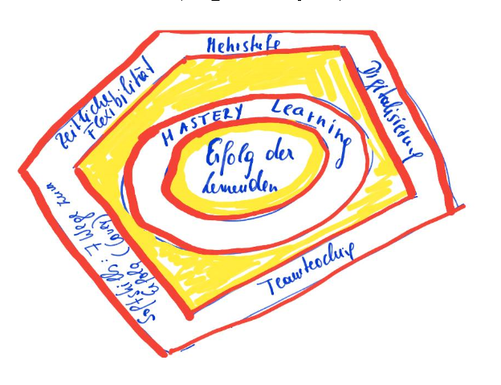

Abbildung 1: Das Grazer Modell des flexiblen Lernens
- Softskills: 7 Wege zum Erfolg (Covey, 2014)

Mastery Learning
  - Deutsch – Englisch - Mathematik
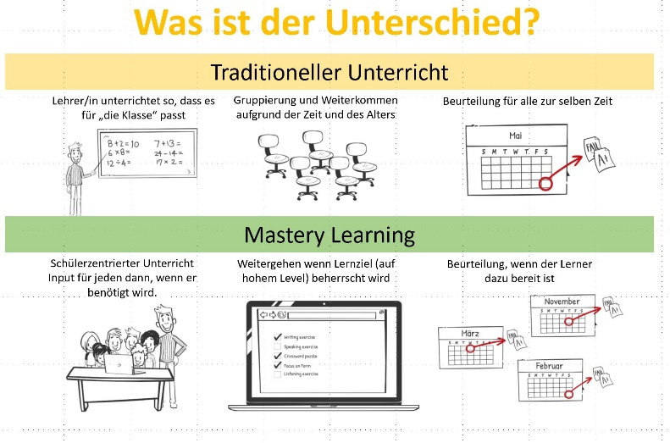
Das Grazer Modell basiert auf dem Prinzip von Mastery Learning in dem Lehren und Lernen auf eine Weise gestaltet ist, die sicher stellt, dass die Schülerinnen und Schüler alle Kompetenzen erlangen und erst weiter aufsteigen wenn sie ihre Kompetenz auf hohem Niveau (mastery) unter Beweis gestellt haben (zeitliche Flexibilität). Der Unterricht ist daher so organisiert, dass die Lernenden zeitnahe und differenzierte Unterstützung und Übungsmaterial erhalten und weiter lernen und üben bis sie die Inhalte wirklich können.
In den Fächern Deutsch, Englisch und Mathematik daher wird in Modulen unterrichtet. Module sind Lernabschnitte, die sich über mehrere Wochen erstrecken. Sie sind auf 3-8 Wochen angelegt, die Schülerinnen und Schüler können jedoch auch mehr oder weniger Zeit in Anspruch nehmen, um sie abzuschließen. Jedes Modul besteht aus einem Online-Arbeitsplan mit vorgegebenen Lernzielen. Die Schülerinnen und Schüler bearbeiten diese weitgehend eigenständig, werden aber durch die Lehrperson individuell oder in Kleingruppen unterstützt. Zusätzlich gibt es kurze Inputphasen, in denen auch größere Gruppen zusammengefasst werden können. Schülerinnen und Schüler werden auf ihrem individuellen Lernweg von der Lehrperson ständig beraten und begleitet. Hinter diesem Zugang steckt die Erkenntnis, dass schulisches Lernen sowohl Anregung, Steuerung, Vorgabe von Aufgaben durch eine Lehrperson, als auch individuelle Lernprozesse auf der Seite der SchülerInnen braucht (Helmke, 2012).

Als Grundlage für die Beratung dienen formative Leistungsfeststellungen in Form von Übungen und Pretests sowie ein Übersichtsbalken bzw. eine To-Do-Liste, die den Arbeitsfortschritt sichtbar machen (Schütze et al., 2018). Das führt zu einer passgenauen Förderung, die die Lernmotivation steigert und die Eigenständigkeit in den Mittelpunkt der Lernprozesse rückt. Der Abschluss eines Moduls erfolgt in Form von Abschlusstests, die teilweise online stattfinden. Werden diese nicht bestanden, bekommt der Schüler / die Schülerin von der Lehrperson weitere Übungsangebote und tritt zu einem späteren Zeitpunkt nochmals zum Modultest an. So wird sichergestellt, dass die Schülerinnen und Schüler die Inhalte des Moduls beherrschen, bevor sie weitergehen.

Jedes der Hauptfächer an der Praxis-Mittelschule hat unterschiedlich viele Module: das Fach Deutsch umfasst acht, das Fach Englisch zwölf und das Fach Mathematik zwanzig Module. Schularbeiten wären in diesem Modell für die Leistungsfeststellung nicht notwendig, müssen aber aus rechtlichen Gründen geschrieben werden. Die Kinder können daher bei der Schularbeit einen Modulabschlusstest machen.

  - Ablauf aus Schülersicht
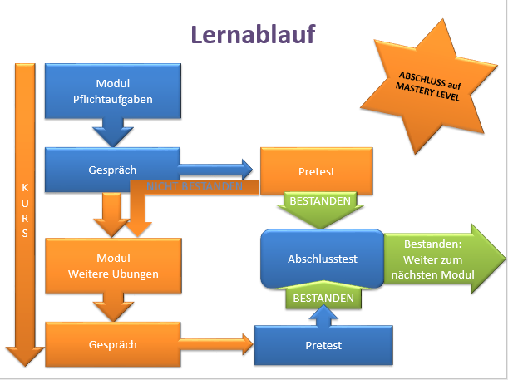
Die Schülerinnen und Schüler bekommen zu Beginn eines Moduls in einer Kleingruppe eine Einführung durch die Lehrperson. Dabei erhalten sie, wenn nötig, Offline-Materialien zum Modul (z.B. Arbeitsblätter oder Vokabelkarten). Die Ziele des Moduls werden besprochen, sodass klar ist, was am Ende des Moduls beherrscht werden soll. Die Schülerinnen und Schüler erfahren auch, wie lange sie standardmäßig für dieses Modul brauchen sollten. Sie bearbeiten die Module jedoch dann im eigenen Tempo und werden dabei von den Lehrkräften betreut. Sie beginnen mit Modul 1, das sie in selbständiger Arbeit in einer vorbereiteten Lernumgebung (in Klassenraum sowie virtuell) erarbeiten. Sobald ein Kind die geforderten Lernziele und Kompetenzen erreicht hat, kann es zum Modultest antreten und damit das Modul abschließen und sofort, spätestens aber ab der nächsten Unterrichtsstunde in das nächste Modul aufsteigen. Der Wechsel ist zeitlich völlig flexibel und individuell an den Lernstand des Kindes angepasst.
Ich wurde durch das Flexi-System viel selbständiger. Durch das freie Arbeiten lernt man, dass Schule sehr wichtig ist. Da wir die besten LehrerInnen haben, macht die Arbeit viel mehr Spaß.
Schülerin 2. Klasse

Rahmenbedingungen und Organisation
  - Zeitliche Flexibilisierung und Differenzierung in der Mehrstufe

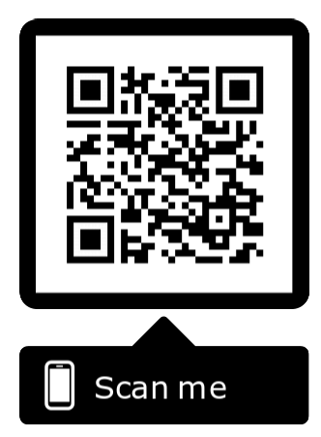
Das Grazer Modell basiert auf Unterricht in Mehrstufenklassen auf der 5. und 6. Schulstufe, in denen die Kinder im eigenen Tempo die Lernziele dieser Schulstufen erarbeiten (Wagener, 2014). Optimale Differenzierung erfordert auch zeitliche Flexibilität (Tomlinson, 2014). Aus diesem Grund ermöglicht das Flexi-System den Schülerinnen und Schülern der 1. und 2. Klasse für die Erreichung der Lernziele der 5. und 6. Schulstufe je nach Bedarf ein bis drei Jahre aufzuwenden.

Ein von den Lehrerinnen und Lehrern produzierter Kurzfilm (3:30) zeigt dies anschaulich: https://tinyurl.com/flexifilm2019

Im Flexi-System ist flexible Differenzierung des Lernprozesses auf mehreren Ebenen möglich. Als Ausgangsbasis dient der Online-Modulplan. Schülerinnen und Schüler mit größerem Vorwissen können in Absprache mit der Lehrperson nur geziele Übungen absolvieren und dann bereits zur Vorprüfung antreten. Zeigen sich dabei noch Schwächen in gewissen Bereichen, werden gezielt dazu Aufgaben angeboten. So ist Akkzeleration möglich. Je nach Lernsituation des Kindes ist aber auch eine Vertiefung der Lerninhalte mit weiterführenden Aufgaben möglich.
Schülerinnen und Schüler, die mehr Unterstützung brauchen, finden bereits im Arbeitsplan weiteres Übungsmaterial. Im Gegensatz zum klassischen Schulalltag, wo schnelle Kinder mit weiteren Aufgaben beschäftigt werden, bekommen hier also jene Schülerinnen und Schüler mehr Aufgaben, die tatsächlich mehr Übung benötigen. Diese Angebote werden anhand des aktuellen Bedarfs ständig verbessert und erweitert. In manchen Fächern gibt es bereits eigene Trainingsmodule für Stoffgebiete des Primarbereichs, bei denen viele Schülerinnen und Schüler noch Lücken haben. Dieses Angebot wollen wir in Zukunft noch ausbauen.
Das Flexi System ist eine win-win Situation. Der Lehrer muss nicht draußen stehen und unterrichten und die Schüler lernen was fürs Leben. (Schüler 2. Klasse)

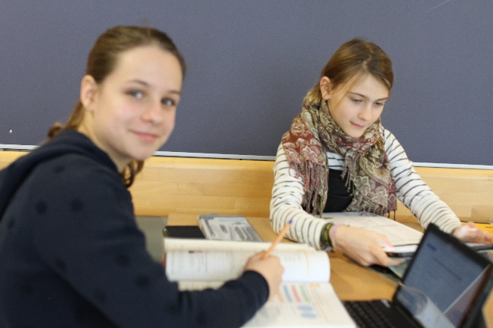

Ein ganz zentrales Standbein der individuellen Förderung ist die persönliche Betreuung durch die Lehrperson. Durch die digitale Lernumgebung, die die Lernenden durch das Modul leitet, ist die Lehrperson freigespielt, um individuelle Förderung zu geben. Diese findet meist in Kleinstgruppen oder sogar in Einzelförderung statt. Diese 'private Nachhilfe' ist im klassischen Schulsystem nicht umsetzbar.

Trotz des intensiven Einsatz der Lehrkräfte kann das System natürlich nicht an die Effektivität von Einzelunterricht herankommen, da die vier Lehrpersonen bis zu 50 Schülerinnen und Schüler betreuen müssen und manche der Lernenden nur mit ständiger Einzelbetreuung durchgehend effektiv arbeiten würden. Es zeigt sich jedoch, dass das System eine höhere Effizienz aufweist als klassischer Unterricht. (Siehe „Erste Erfolge“ Seite 16’)

Das zeitlich flexible System, in dem die Schülerinnen und Schüler jederzeit Zugang zu den Materialien haben, ermöglicht es auch chronisch kranken Kindern zuhause selbständig zu lernen und ohne Verluste wieder in den Unterricht einzusteigen, wenn es ihnen körperlich möglich ist.

 |  | Schüler nimmt 3 Jahre in Anspruch |  | Schülerin nimmt 3 Jahre in Anspruch |  | regulärer Ablauf |  | Schülerin überspringt die 2. Klasse
Schuljahr |  | Schüler 1 |  | Schülerin 2 |  | Schüler 3 |  | Schülerin 4
1 |  | Modul 1 |  | Modul 1 |  | Modul 1 |  | Modul 1
1 |  | Modul 1 |  | Modul 1 |  | Modul 1 |  | Modul 2
1 |  | Modul 1 |  | Modul 1 |  | Modul 2 |  | Modul 3
1 |  | Modul 1 |  | Modul 2 |  | Modul 2 |  | Modul 4
1 |  | Modul 1 |  | Modul 2 |  | Modul 3 |  | Modul 5
1 |  | Modul 2 |  | Modul 2 |  | Modul 3 |  | Modul 6
1 |  | Modul 2 |  | Modul 3 |  | Modul 4 |  | Modul 7
1 |  | Modul 2 |  | Modul 3 |  | Modul 4 |  | Modul 8
1 |  | Modul 2 |  | Modul 3 |  | Modul 5 |  | Modul 9
1 |  | Modul 3 |  | Modul 4 |  | Modul 5 |  | Modul 10
1 |  | Modul 3 |  | Modul 4 |  | Modul 6 |  | Modul 11
1 |  | Modul 4 |  | Modul 4 |  | Modul 6 |  | Modul 12
2 |  | Modul 4 |  | Modul 5 |  | Modul 7 |  | vorzeitiges Aufsteigen in die 7. Schulstufe (wenn die anderen beiden Schularbeiten-fächer ebenfalls abgeschlossen sind.
2 |  | Modul 5 |  | Modul 5 |  | Modul 8
2 |  | Modul 6 |  | Modul 6 |  | Modul 8
2 |  | Modul 6 |  | Modul 6 |  | Modul 9
2 |  | Modul 7 |  | Modul 7 |  | Modul 10
2 |  | Modul 7 |  | Modul 7 |  | Modul 11
2 |  | Modul 7 |  | Modul 8 |  | Modul 11
2 |  | Modul 8 |  | Modul 8 |  | Modul 12
2 |  | Modul 9 |  | Modul 8 |  | Modul 12
3 |  | Modul 9 |  | Modul 9 |  | reguläres Aufsteigen  in die  7. Schulstufe
3 |  | Modul 10 |  | Modul 9
3 |  | Modul 10 |  | Modul 10
3 |  | Modul 11 |  | Modul 10
3 |  | Modul 11 |  | Modul 11
3 |  | Modul 12 |  | Modul 11
3 |  | „Verbesserung“ alter Module oder Zusatz-Modul |  | Modul 12 |  |  | 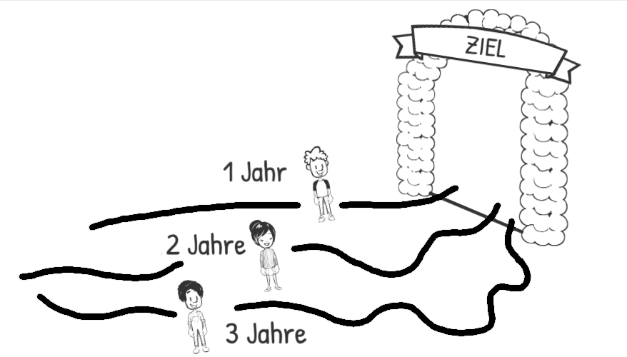
  - Exemplarische Schülerverteilung in den Flexiklassen
Kinder im ersten Jahr
Kinder im zweiten Jahr
Kinder im dritten Jahr
Kinder im vierten Jahr
Kinder im fünften Jahr
 | Regelklasse | Flexi Klassen
5. Schulstufe | 1a | Flexi grün | Flexi blau
6. Schulstufe | 2a | Flexi grün | Flexi blau
7. Schulstufe | 3a | Flexi 3f
8. Schulstufe | 4a | Flexi 4f  Das Schuljahr war echt toll. Ich bin stolz darauf, was wir alles erreicht haben. Die meisten Flexis im 2. Jahr steigen in die 3. Klasse auf. Dann werden wir mit den Jüngeren nicht mehr zusammen sein. Das wird eine Veränderung, denn wir sind in diesem Schuljahr alle als Klasse zusammengewachsen.  Schülerin 2. Klasse

  - Lernsettings
Obwohl die Kinder an unterschiedlichen Inhalten arbeiten, sind sie immer in einen gemeinsamen sozialen Kontext eingebettet. Häufig finden sich Kinder aus unterschiedlichen Jahrgängen oder Modulen zu Lerngruppen zusammen. Die Mehrstufenklasse ermöglicht auf ideale Weise Peer-Teaching und jedes Kind hat unabhängig davon, ob es schnell oder langsam lernt, die Möglichkeit, in die Rolle des Experten zu schlüpfen und Kindern in niedrigeren Modulen zu helfen. So erfolgt individualisiertes, digital unterstütztes Lernen ohne Gefahr der Vereinsamung.
Flexi ist besser als normales Lernen. Man arbeitet schneller, obwohl es schwierig ist. Nicht alle sind immer auf einer Wellenlänge, aber es gibt nicht so viel Druck.
Schüler 2. Klasse

Flexi ist zusammenhelfen und zusammenarbeiten. Flexi bedeutet, mit Modulen zu arbeiten. Flexi ist bunt und Flexi heißt auch, Spaß miteinander zu haben.
Schülerin 1. Klasse

  - Mehr Flexibilität durch Teamteaching

Für jede Klasse sind in den Fächern Deutsch, Englisch und Mathematik je zwei Lehrpersonen (Teamteaching) vorgesehen. Die Stunden der Hauptfächer sind in den Flexi-Klassen parallel gesetzt. Durch diese spezielle Logistik des Stundenplans, sind in diesen Stunden in Summe 4 Fachlehrkräfte präsent, die gemeinsam die Kinder der beiden Klassen betreuen. Weiters stehen den beiden Mehrstufenklassen in diesen Fächern vier Räume zur Verfügung. Die Schülerinnen und Schüler arbeiten mit ihren Tablets an ihren Modulen in Lerngruppen und wechseln diese je nach Lernfortschritt.
Die Lehrpersonen unterrichten entsprechend dem Konzept der Flexi-Klasse die Schülerinnen und Schüler in den unterschiedlichen Lernphasen. Wie die folgende Tabelle zeigt, können sie bis zu zehn verschiedene Module gleichzeitig betreuen. So wird Teamteaching optimal zum Zweck der individuellen Lernprozessbegleitung der Schülerinnen und Schüler eingesetzt (Hofbauer & Westfall-Greiter, 2015). Die Schülerzahlen in diesem Beispiel sind zufällig gewählt und variieren ständig je nach Lernfortschritt der Kinder.

Die Praxis-Mittelschule nimmt in jedem neuen Jahrgang so viele Schülerinnen und Schüler auf, wie aus den beiden parallelen Mehrstufenklassen (5. und 6. Schulstufe) in die dritte Klasse (7. Schulstufe) aufsteigen.

Raum | Raum 1  Klassenraum grün | Raum 2  Klassenraum gelb | Raum 3  Lernumgebung | Raum 4  Zusatzraum
- Stunde | Freies Arbeiten  (13 Kinder) | Freies Arbeiten  (13 Kinder) | Inputphase Modul 1  (6 Kinder) | Inputphase Modul 2  (12 Kinder)
- Stunde | Individuelle Lerngespräche |  | Inputphase Modul 1  (6 Kinder) | Inputphase Modul 2  (12 Kinder)
- Stunde | Inputphase Modul 3  (7 Kinder) | Inputphase Modul 4  (10 Kinder) | Freies Arbeiten  (14 Kinder) | Freies Arbeiten  (14 Kinder)
- Stunde | Inputphase Modul 3  (7 Kinder) | Inputphase Modul 4  (10 Kinder) | Individuelle Lerngespräche
LehrerIn | Lehrperson 1 | Lehrperson 2 | Lehrerperson 3 | Lehrperson 4

  - Unterricht aus Sicht der Lehrperson
Jede Lehrperson unterrichtet in beiden Klassen. Nach Absprache im Team übernimmt die Lehrkraft ein Modul, begleitet die Kinder des jeweiligen Moduls in Inputphasen und individuellen Lerngesprächen. Außerdem betreut sie die gesamte Klasse in den freien Arbeitsphasen, während die Kolleg/innen ihre Inputphasen halten und Gespräche führen. Die Dauer der Inputphasen erfolgt nach Bedarf und umfasst nur selten eine volle Unterrichtseinheit. Schließt ein Kind ein Modul ab, wird es an die Lehrkraft übergeben, die das Folgemodul unterrichtet. Für jede Lehrkraft resultieren daraus ständig wechselnde Lerngruppen. Jeder Schüler/Jede Schülerin wird im Laufe der Zeit von allen vier Lehrpersonen betreut. Alle vier Fachlehrpersonen sind für das Kind Ansprechpartner bei Fragen oder Problemen.

Die Entwicklung des Flexi-Systems und der dafür notwendigen Materialien (inklusive der Online-Materialien auf der Moodle Lernplattform) verlangen höchste Methodenkompetenz und auch hohe technische Kompetenz von den Lehrkräften. Die umfangreiche Arbeit bei der Erstellung des Unterrichtsmaterials wird jedoch durch die freiwerdende Zeit belohnt, die die Lehrpersonen im Unterricht dann gezielt zur Förderung Einzelner oder kleiner Gruppen zur Verfügung haben. Dadurch entsteht auch ein ganz anderes, persönlicheres Verhältnis zu den Kindern.
Wenn wir beim Betreten der Schule schon von Kindern umringt werden, die hochmotiviert fragen, ob sie heute den Modultest X machen dürfen, schlagen unsere Lehrer/innenherzen höher, und wir wissen: die viele zusätzliche Arbeit hat sich ausgezahlt. (Pölzleitner)
Die Rolle der Lehrpersonen hat sich durch die klar definierten Lernziele und die Modultests stark verändert:
Wir werden von den Kindern eher als Coaches betrachtet, die dabei helfen, die Tests zu bestehen. Wenn Kinder einen Test nicht bestehen, suchen Sie nach den Ursachen und nach geeignetem Übungsmaterial, um beim nächsten Versuch erfolgreich zu sein. Auch Schularbeiten (die wir leider noch schreiben müssen) haben ihren Schrecken großteils verloren, denn sie werden als eine weitere Gelegenheit wahrgenommen, einige Lernziele abzuhaken. Wer das noch nicht schafft, kann die noch nicht erreichten Ziele jederzeit später erledigen. Dieses „noch nicht“ vermeidet unnötigen Stress und ermöglicht es den Kindern, zielorientiert und Schritt für Schritt in überschaubaren Portionen zu arbeiten.

  - Lerngegenstände und Kreativfächer
Die Lerngegenstände und Kreativfächer werden teilweise ebenfalls altersheterogen in Modulen unterrichtet und teilweise in altershomogenen Gruppen geführt. Jene Fächer, die in altersheterogenen Settings stattfinden, testen unterschiedliche Möglichkeiten. So haben einige Fächer den Stoff der ersten und zweiten Klasse in zwei Lernpakete aufgeteilt, die jährlich alternierend unterrichtet werden, mit einem Zusatz- und Vertiefungsangebot für jene Schülerinnen und Schüler, die drei Jahre im System bleiben. Andere Fächer erproben ein Modulsystem, indem alle Inhalte in drei Arbeitsphasen geteilt werden, von denen im ersten Jahr die erste bearbeitet wird, im zweiten Jahr die nächste und im dritten Jahr noch eine Vertiefung der Inhalte möglich ist. So kehren die Themen jährlich wieder, die Inhalte dazu verändern sich aber.

Das Grazer Modell des Digitalen Lernens
  - Lernplattform.schule.at auf eigenen Tablets
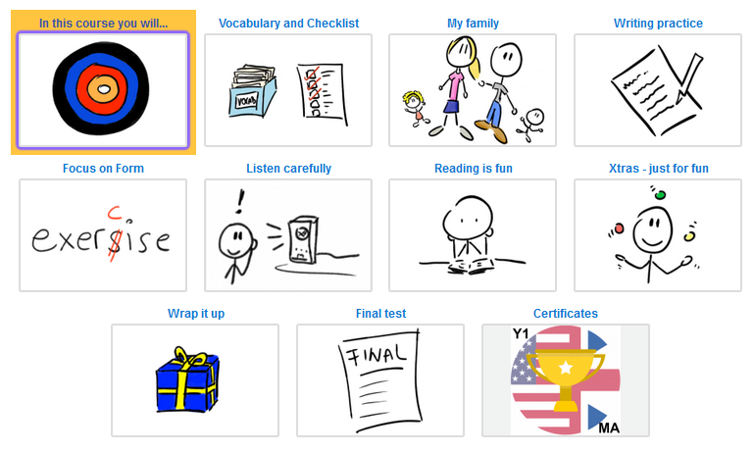
Das Lernmaterial für dieses Modell wurde auf lernplattform.schule.at, der Moodle Plattform, die für Bundesschulen gratis verfügbar ist und der DSGV entspricht, aufgebaut.
Jedes Modul ist als ein Kurs auf der Lernplattform angelegt. Die Module haben jeweils mehrere Unterbereiche (siehe Graphik)

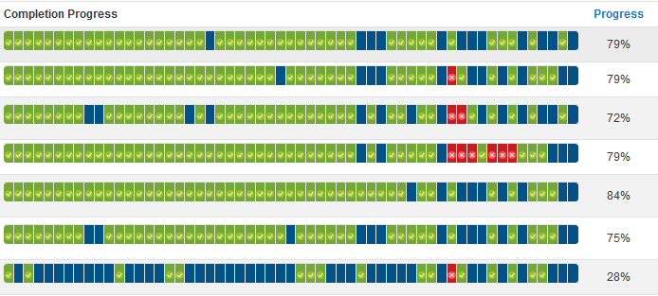
Da alle Online- und auch alle Offline-Aufgaben in der Lernplattform abgebildet sind, wird der Arbeitsfortschritt digital aufgezeichnet, sodass die Lehrpersonen jederzeit einen optimalen Überblick über die individuellen Lernfortschritte der einzelnen Schülerinnen und Schüler haben. Auf diese Weise können sie informations-basierte Entscheidungen für weitere didaktische und pädagogische Maßnahmen für jedes einzelne Kind treffen kann. Schülerinnen und Schüler, sowie deren Eltern, können den individuellen Lernstand auf der Lernplattform jederzeit einsehen.

Erfolgsfaktor Softskills
Eine wichtige Voraussetzung für das Funktionieren des Systems ist das begleitende soziale Lernen. Hier lernen die Schülerinnen und Schüler jene Fähigkeiten und Fertigkeiten, die notwendig sind, um erfolgreich selbständig zu lernen. Wir stützen uns dabei auf die „7 Habits of Highly Effective People“ von Stephen Covey.
1Covey, 7 Habits of Highly Effective People
Dadurch lernen die Schülerinnen und Schüler nicht nur sich im Modulsystem gut zurechtzufinden, sondern erwerben auch wertvolle Fähigkeiten für ihren weiteren Lebensweg.
Flexi ist cool. Flexi bedeutet Klassengemeinschaft. Flexi heißt stark und proaktiv sein. Flexi bedeutet, entscheiden, wie du handelst.
Schülerin 1. Klasse

Im Buch „The Leader in Me“ beschreibt eine Lehrerin ihre Gedanken während eines Seminars von Steven Covey:
Muriel, if you could teach these principles to young children, they would not have to wait until they were adults to learn them. If they looked through the lens of the 7 Habits beginning at an early age and continued to look through that lens for the rest of their lives, how different not only their lives might be but how different our world might be (Covey 2008: S.?)
Auch an der Praxis-Mittelschule sind wir überzeugt, dass das Erlernen und Üben der 7 Habits das Leben unserer Schülerinnen und Schüler langfristig positiv beeinflusst.
Die wichtigste und zugleich auch m schwersten umzusetzende Angewohnheit ist das Pro-Aktiv Sein. Dabei geht es darum, seinen eigenen Einflussbereich bewusst zu gestalten und Verantwortung sowohl für seine Handlungen als auch seine Gefühle zu übernehmen. Keine leichte Aufgabe für 10 bis 13-Jährige, die teilweise bereits in die Pubertät kommen.
Umso schöner ist jede einzelne Situation, in der wir unsere Kinder im proaktiven Handeln beobachten können. Besonders beeindruckend war für uns, als die Kinder nur wenige Wochen nach Schulbeginn zu den „Kennenlerntagen“ fuhren. Statt den erwarteten 4er Zimmern gab es nur 8er Zimmer. Die Kinder nahmen es gelassen. Als es dann darum ging, Zimmerregeln zu besprechen schickten sie uns Lehrer und Lehrerinnen doch glatt aus dem Raum. „Wir schaffen das schon“, meinten sie und setzen sich alle zusammen in einen Kreis, um sich gemeinsam die Regeln auszumachen. Hier zeigte sich auch das erste Mal, wie viel Arbeitserleichterung es für die Lehrkräfte bedeutet, wenn die Kinder gute soziale Fähigkeiten entwickeln.

Genauso hilft es beim Lernen, wenn Kinder (und Lehrkräfte) von Anfang an ein klares Ziel vor Augen haben (Covey, „To keep the end in mind“), die Kinder also bereits zu Beginn eines Lernabschnittes erfahren, welche Kompetenzen sie in diesem Abschnitt erlangen sollen und wie sie diese am Ende des Moduls unter Beweis stellen können. So verändert sich die Arbeit weg vom Abarbeiten von Übungen hin zum zielgerichteten Lernen.
Unerlässlich für die Arbeitsform ist gutes Zeitmanagement, daher geht es schon bald um „Put first things first“, wo die Schülerinnen und Schüler den Unterschied zwischen wichtig und dringend erlernen und in ihrer Planung entsprechend berücksichtigen. Zeitfresser werden aufgedeckt und so weit wie möglich beseitigt. Auch wenn es nicht immer optimal klappt, in der Selbstorganisation sind die Flexi Schülerinnen und Schüler so manchem Studierenden überlegen.

Später im Jahr geht es dann auch um das gute Miteinander, das gegenseitige Zuhören, Win-Win-Denken und Synergien finden. Nicht zuletzt wird auch darauf geachtet ‚die Säge zu schärfen‘ und genügend Erholung und Schlaf zu haben, damit die Schulzeit effektiv zum Lernen genützt werden kann.

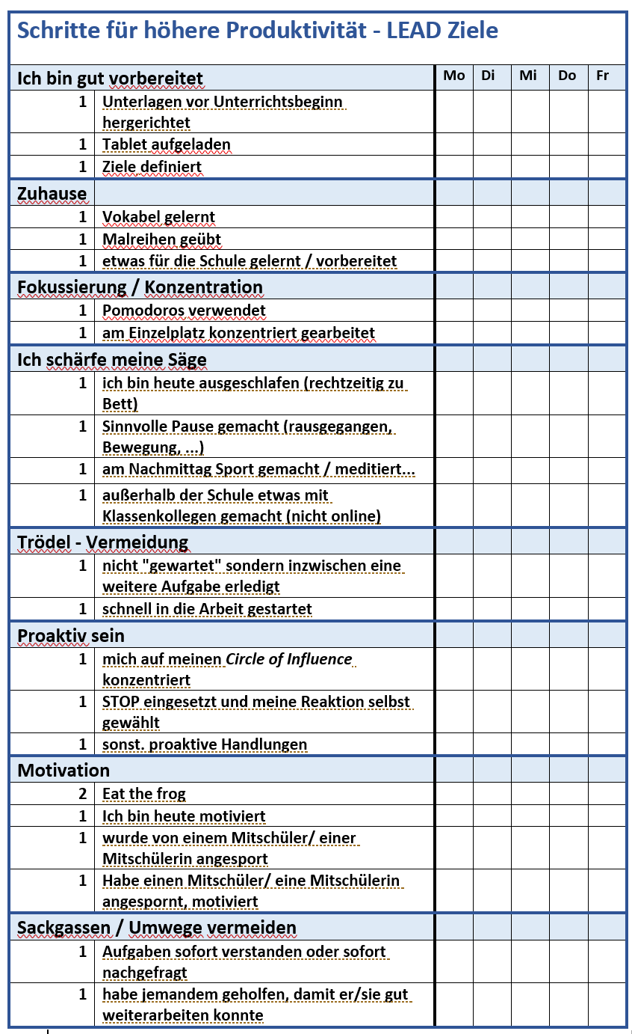
Um die Verhaltensweisen zu Gewohnheiten werden zu lassen, ist es nötig sie möglichst häufig und regelmäßig in den Alltag einzubauen. Dabei hilft ein Trick aus dem Management, die sogenannten LEAD Maßnahmen. (McChesney, Chris., Covey, Sean.Huling, Jim. (2012) The 4 disciplines of execution:achieving your wildly important goals New York : Free Press) Das sind Verhaltensweisen, die einem dabei helfen, seine Ziele zu erreichen. Diese wurden von den Lehrkräften für die Flexi Klassen erstellt. Für jede LEAD Maßnahme gibt es einen Punkt (z.B. ausgeschlafen in die Schule kommen, die Ziele für den Tag formuliert haben, seine Sachen vor dem Unterricht herrichten, eine große Aufgabe gleich am Anfang erledigen, proaktiv für die Klassengemeinschaft handeln, jemandem helfen). Durch die spielerische Punktejagd werden die Schülerinnen und Schüler automatisch effektiver.

Das Lernen des „Fachvokabulars“ gehört beim sozialen Lernen genauso dazu, wie das Üben und Anwenden. Durch die gemeinsame Sprache, wird die Wirkung noch verstärkt, daher werden auch die Eltern am Elternabend kurz in die 7 Habits eingeführt.
Die Lehrkräfte achten auch darauf, alltägliche Vorfälle in Hinblick auf die 7 Habits zu betrachten und mit den Schülerinnen und Schülern zu analysieren. So wird z.B. ein Kind, das seinen Spindschlüssel vergessen hat, sich aber gleich organisiert, dass es an dem Tag seine Dinge im Spind einer Freundin unterbringen kann und das dem Lehrer mitteilt, nicht für sein Versäumnis getadelt, sondern für seinen lösungsorientierten Ansatz gelobt. Natürlich versuchen auch Lehrerinnen und Lehrer als Vorbilder nach den 7 Habits zu leben.

Alles in allem macht die Arbeit mit und an den 7 Habits das Leben für alle Beteiligten leichter und es ist erstaunlich, wie reif bereits 10 bis12-Jährige ihre Handlungen reflektieren können.

Erste Erfolge


Die Ergebnisse der ersten beiden Jahre sind äußerst erfolgversprechend. Die Kinder arbeiten sehr selbständig und haben klare Ziele vor Augen, die sie ganz unterschiedlich schnell erreichen. Für begabte Kinder bietet das Flexi-System die Möglichkeit, entweder schneller voranzukommen, oder auch mehr in die Tiefe zu gehen. Vor allem für Kinder mit Migrationshintergrund, die sich häufig aufgrund ihrer noch schlechten Deutschkenntnisse für eine Mittelschule entscheiden, ist dies eine gute Möglichkeit auf hohem Niveau zu arbeiten. Für Kinder mit erhöhtem Förder- oder Nachholbedarf bietet diese Art der Differenzierung die Chance, die Dinge wirklich zu verstehen und tragfähige Kompetenzen zu entwickeln. Hier wird nicht auf Sand gebaut, sondern nach dem Prinzip des Mastery Learnings ein Stein auf den anderen gesetzt (Bloom, 1968). Dadurch können auch langsame Lerner echte, dauerhafte Kompetenzen erwerben und nach Abschluss der Sekundarstufe 1 eine weiterführende Schule besuchen.

  - Zusammensetzung des Jahrgangs
Der untersuchte Jahrgang (6. Schulstufe) besteht aus 21 Schülerinnen und Schülern, wobei einer davon die Eingangsstufe in nur einem Jahr durchlaufen hat.
Bei Schuleintritt waren 5 Schülerinnen und Schüler aufgrund ihrer geringen Deutschkenntnisse nicht beurteilt, 8 Kindern wurde keine AHS Reife ausgewiesen. Im Laufe der ersten 1,5 Jahre stießen noch 4 Abbrecher aus der AHS dazu. Fünf Kinder hatten beim Eintritt in die Praxis Mittelschule eine ausgewiesene AHS Reife.

Am Ende der 6. Schulstufe wurden die Schülerinnen und Schüler im Rahmen der IKM in Lesen, Englisch Lesen und Hören sowie Mathematik getestet.
Die Klasse war in allen Bereichen deutlich über dem Referenzwert.

Weitergabe unseres Wissens für Kolleginnen und Kollegen
Das Flexisystem zeigt, wie differenzierter Unterricht für so viele, ganz unterschiedliche Kinder zum Erfolg führen kann, die sonst vielleicht einer Leistungsgruppe oder einem Schultyp zugeordnet würden und dort konstant über- oder unterfordert wären.

Obwohl unser System erst seit kurzem besteht, durften wir uns bereits über zahlreichen nationalen wie internationalen Besuch freuen. Aufgrund der hohen Nachfrage bieten wir ab dem Schuljahr 2019/2020 unseren Kolleginnen und Kollegen die Möglichkeit, im Rahmen einer 4-stündigen schulintern bzw. schulübergreifenden Lehrerfortbildung (SCHILF/SCHÜLF) mit dem Titel „Individualisierung durch Digitalisierung 1: Einführung in das digital unterstützte Mehrstufenkonzept in der Sekundarstufe 1 mit Schulbesuch“ den Unterricht zu besuchen, sowie Informationen über das Flexisystem zu erhalten. Für Schulen, die sich für unser digitales Konzept interessieren, gibt es zusätzlich noch Aufbauworkshops.

Sie finden beide Angebote direkt auf der Homepage der PH Steiermark:
https://www.phst.at/fortbildung/angebote-fuer-schulen/schilfschuelf/

  - Was unsere Schülerinnen und Schüler dazu sagen

Ein Flexi zu sein, bedeutet rücksichtsvoll und ein netter Mensch zu sein. Flexis sind für alles offen, sie sind, wie der Name schon sagt, flexibel.

Flexi bedeutet Zusammenhalt und Gemeinschaft, wie eine große Familie.
Flexi bedeutet Teamwork.

Flexi bedeutet, in seinem Tempo zu arbeiten.

Ich mag unsere Klassengemeinschaft, wie wir miteinander umgehen. Außerdem mag ich am Flexi-System, dass wir mit Tablets und Modulen arbeiten. Die Schule insgesamt ist sehr schön. Und wir haben immer wieder neue Projekte. Man kann sich mit netten Kindern anfreunden. Und toll finde ich auch, dass wir viele Ziele erreichen

Mir gefällt die Klasse, weil die Schüler immer nett zu mir sind und dass sie mich so akzeptieren, wie ich bin, und ich akzeptiere sie so, wie sie sind.

Ich finde es hier besonders schön, dass alle nett zueinander sind. Auch alle Lehrer sind super nett, hilfsbereit, lustig und sie nehmen einen ernst.

Literatur:

Bloom, B. S. (1968). Learning for mastery. Perspectives on instructional time, 1, 1–12.

Covey, S. R. 2008. The Leader in Me: How Schools and Parents around the World are Inspiring Greatness, One Child at a Time, New York, NY: Simon and Schuster.

Helmke, A. (2012). Unterrichtsqualität und Lehrerprofessionalität. Diagnose, Evaluation und Verbesserung des Unterrichts. Seelze-Velber: Klett/Kallmeyer.

Hofbauer, C. & Westfall-Greiter, T. (2015). School Walkthrough. Ein Werkzeug für kriteriengeleitete Schulentwicklung (2. Auflage). Online verfügbar unter www.lernende-schule.at.

Landmann, M., Perels, F., Otto, B., Schnick-Vollmer, K. & Schmitz, B. (2015). Selbstregulation und selbstreguliertes Lernen. In E. Wild & J. Möller (Hrsg.), Pädagogische Psychologie (S. 45–66). Berlin, Heidelberg: Springer VS.

Schütze, B., Souvignier, E. & Hasselhorn, M. (2018). Stichwort – Formatives Assessment. Zeitschrift für Erziehungswissenschaft, 21, 697–715.

Süss, D., Lampert, C. & Trueltzsch-Wijnen, C. (2013). Medienpädagogik. Wiesbaden: Springer VS.

Tomlinson, C. A. (2014). The Differentiated Classroom. Responding to the Needs of All Learners. Alexandria: ASCD.

Wagener, M. (2014). Gegenseitiges Helfen. Soziales Lernen im jahrgangsgemischten Unterricht. Wiesbaden: Springer VS.

Sponsor

Das Flexi – Konzept wird seit Projektstart von der Industriellenvereinigung unterstützt.



